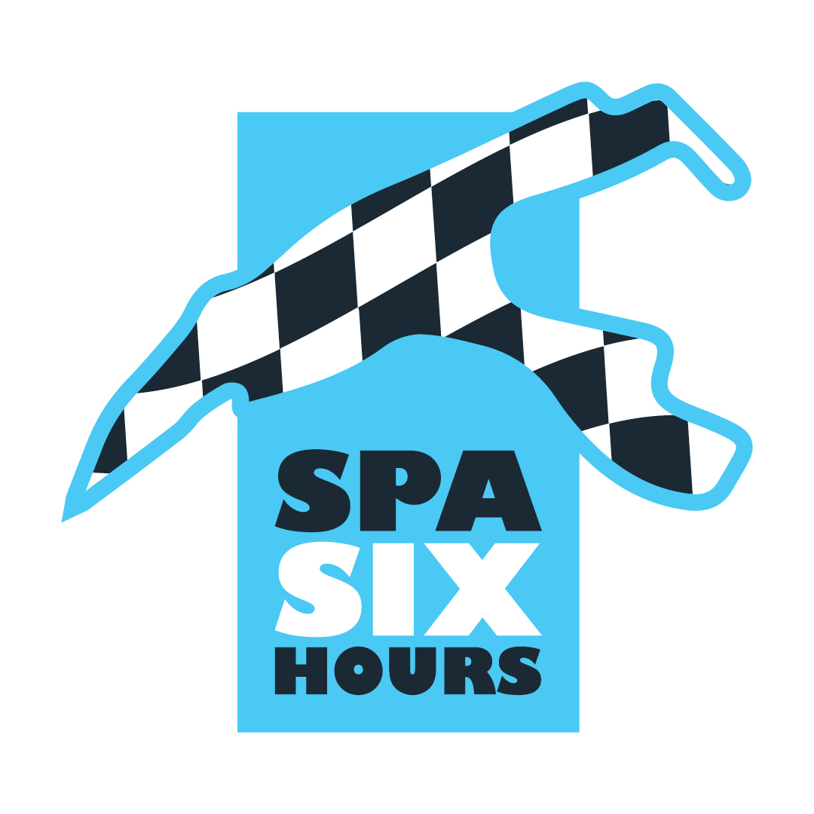
Un 30ème anniversaire dignement célébré !

Trois jours durant, de jeudi matin et samedi soir, Spa Six Hours a magnifié les bolides du temps d’avant à l’occasion de sa 30ème édition. Sur un Circuit de Spa-Francorchamps qui a fait l’unanimité, et qui a été fidèle à son image au niveau météorologique, oscillant entre forte pluie et franc soleil, les concurrents s’en sont donné à cœur joie, pour le plus grand plaisir d’un public nombreux…

Sport Proto 2000
C’est le plateau plus modeste du Sport Proto 2000 qui a ouvert le feu de Spa Six Hours vendredi en fin de matinée, avec une épreuve de 45 minutes qui a tourné à la démonstration pour les Chevron B8, Chris et Freddy Lilligston-Price se chargeant de faire résonner une première fois le ‘God Save the King’ au cœur de l’Ardenne belge, en prenant le meilleur sur Charles Alison d’une part, Hugh Colman de l’autre…
Masters Endurance Legends – Course 1
Grille de départ nettement plus impressionnante pour les Masters Endurance Legends servant de transition entre les bolides du temps d’avant et les compétitions contemporaines. En l’absence de la Pescarolo-Judd de Christian Gläsel, accidentée durant les qualifications, la course était emmenée dans les premiers tours par les deux Peugeot 90X de Steve Brooks et Stuart Wiltshire. Les lionnes prenaient les devants, jusqu’au moment où Brooks se crashait au niveau du Speaker Corner ! Après une neutralisation, Wiltshire s’envolait pour s’imposer devant la HPD ARX03 d’Olivier Galant et la Dallara Oreca d’Antoine d’Ansembourg. En GT, long leadership pour la Chrysler Viper GTS-R de Christophe Van Riet et Eric Mestdagh, avant que l’Aston Martin Vantage GT3 de Claude Bovet et David McDonald ne prenne l’avantage pour s’imposer…
HGPCA – Pré ’66 Grand Prix Cars – Course 1
La Course 1 de l’Historic Grand Prix Cars Association, réunissant les monoplaces de Grand Prix d’avant 1966, a dû composer avec l’apparition de la pluie à mi-parcours. De quoi entraîner d’innombrables pirouettes. Si les Cooper T53 et T79 étaient omniprésentes dans le top 6 provisoire, c’est la Brabham BT3/4 de Tim Child qui surgissait pour s’imposer devant Michael Gans (Cooper T79), tandis que Rudi Friedrichs (Cooper T53), longtemps leader, rencontrait des soucis de boîte de vitesses en toute fin de parcours, de quoi le renvoyer en 3ème position. Du côté des bolides à moteur avant, on attendait les Maserati 250F, mais John Spiers finissait par sortir de la piste aux Combes, de quoi permettre à Mark Shaw d’imposer la très américaine Scarab Offenhauser, devant les deux Cooper Bristol Mk2 de Ian Nuthall et Paul Grant.

Masters Racing Legends – F1 Cars 66-85 – Course 1

Encore et toujours la pluie sur la grille de départ des Masters Racing Legends, avec des F1 datant de 1971 à 1982. Au petit jeu de la roulette pneumatique, certains misaient sur des slicks, d’autres sur des enveloppes rainurées. Si Mike Cantillon (Williams FW07C), auteur de la pole, prenait le meilleur envol, l’Irlandais se loupait peu après le passage de la Source, permettant à Nick Padmore (Lotus 711) de prendre les devants. Après une neutralisation causée par la sortie de piste de Yutaka Toriba (Williams FW05), Cantillon recollait au peloton de tête et portait l’estocade, pour imposer sa monoplace ex-Keke Rosberg devant la Lotus ex-Gunnar Nilsson de Padmore et un duo Ken Tyrrell (Tyrrell 011) / Werner d’Ansembourg (Brabham BT49) séparé par… 29 millièmes de seconde au passage de la ligne d’arrivée !

Pre-War Sports Cars
Si la spectaculaire GN Parker de Justin et Charles Maeers avait signé la pole position du côté des voitures de sport des années ’20 et ’30, des ennuis techniques sonnaient rapidement le glas de cette originale machine. Tout profit pour Rudi Friedrichs (Alvis Firefly Special), puis Gareth Burnett (Talbot 105), qui se retrouvaient successivement au sommet du classement… avant de rencontrer à leur tour des soucis ! Ross Keeling et Callum Lockie imposaient dès lors leur magnifique Delahaye 135 devant l’Alfa Romeo 8C Monza de Christopher Mann et la Bugatti Type 35 de Martin Halusa !

Belcar Historic Cup – Course 1
Que d’eau ! Alors que les prévisions météorologiques étaient plutôt optimistes en vue de la journée de vendredi, ce sont des trombes d’eau qui se sont abattues sur le Circuit de Spa-Francorchamps ! Dans ces conditions très délicates, l’impressionnant peloton de la Belcar Historic Cup a connu des moments très intenses, avec des changements de pneus à répétition et d’innombrables incidents. Ayant tenté le pari des slicks, Guy Fastres (BMW M3 E30) a conservé les commandes, jusqu’au moment où la bavaroise a percuté le rail de protection peu avant le Double Gauche ! D’autres incidents ayant eu lieu au même instant, le drapeau rouge était brandi… et Fastres était déclaré vainqueur devant Eric Nulens (Porsche 964) et… l’Italienne Ilaria Stalliviera, au volant d’une modeste Renault Clio première génération équipée de pneus conventionnels ! Quelques heures plus tard, une salve de pénalités modifiait encore le classement, et c’est Ilaria Stalliviera qui était déclarée gagnante ! Michel Kowaleski (Ford Escort Mk2) s’imposait en catégorie Oldtimers devant Eric Damseaux (Mini Cooper S) et le Britannique Harry Barton (BMW 2002) ! Improbable…

Masters GT Trophy
C’est également sous les hallebardes que les concurrents des Masters GT Trophy en ont décousu vendredi en fin de journée. Les Lamborghini Huracan Super Trofeo partaient avec une cote de favorites, et elles ont signé le doublé, Craig Wilkins s’imposant devant le duo Chris Milner-Nigel Greensall, le podium étant complété par la Lotus Elise Motorsport de Rob Fenn et Paul Wright. En GT4, victoire de Hans Hugenholtz au volant d’une Ford Mustang FR500C.

Masters Gentlemen Drivers & Pre-66 Touring Cars
C’est par une semi-endurance de 90 minutes qu’a débuté la journée de samedi, épreuve placée sous le signe de l’affrontement entre les Jaguar E-Type, TVR Griffith et Shelby Cobra Daytona. Partie depuis la pole position, la TVR de John Spiers se maintenait dans le groupe de tête, avant que Nigel Greensall ne se propulse vers le sommet du classement pour remporter une superbe victoire devant la Jaguar E-Type de Gary et John Pearson et la Lotus Elan 26R de Giles Dawson, vainqueur en moins de deux litres. Du côté des voitures de tourisme, qui en ont décousu 60 minutes durant, Sam Tordoff s’est imposé avec autorité au volant de son impressionnante Ford Falcon Sprint, devant la Ford Mustang de Jake Hill et Rob Fenn, et la Ford Falcon de Richard McAlpine.

HGPCA – Pre’66 Grand Prix Cars – Course 2

Après la victoire de la Brabham BT3/4 de Tim Child la veille, les Cooper ont pris une éclatante revanche samedi, sur une piste enfin sèche. Et c’est le Luxembourgeois Michael Gans qui se propulsait aux commandes, s’offrant une belle victoire avec la Cooper T79, dont la carrière en course, au début des années ’60, a été plus que restreinte. Gans a résisté jusqu’au bout à la Cooper T53 de Justin Maeers, tandis que le Britannique Andy Middlehurst, sur une Lotus 25 ex-Jim Clark, prenait le meilleur sur Tim Child, dont la monoplace a souffert de ratés moteur. Revanche d’une Maserati 250F dans la catégorie des moteurs avant, avec John Spiers qui s’est imposé devant les deux Cooper Bristol Mk2 de Ian Nuthall et Paul Grant.

Masters Endurance Legends – Course 2
C’est une Brabançonne qui a retenti sur le Circuit de Spa-Francorchamps samedi matin au terme de la Course 2 des Masters Endurance Legends. Alors que son paternel Christophe d’Ansembourg a joué de malchance dès jeudi, de quoi le priver de la suite du week-end, Antoine d’Ansembourg a fait honneur au pedigree de sa Dallara-Oreca ex-Didier Theys pour remporter la Course 2 des Masters Endurance Legends, devançant la Lola-Judd du Britannique Steve Tandy et la Zytek 09S du Canadien Keith Frieser. Du côté des voitures de Grand Tourisme, nouvelle victoire de l’Aston Martin Vantage GT3 du Suisse Claude Bovet et du Britannique David McDonald, qui a encore devancé la Chrysler Viper GTS-R des Belges Christophe Van Riet et Eric Mestdagh.

Belcar Historic Cup – Course 2
Après les hallebardes de la veille, la Belcar Historic Cup a pu bénéficier de conditions enfin optimales pour sa seconde course. Il n’en fallait pas plus à la puissante Ford Capri 3100 RS du Hollandais Wim Kuijl pour remonter et prendre le meilleur au classement général sur la Corvette C4 du Belge Luc Branckaerts, qui s’imposait pour la première fois dans la catégorie Youngtimers. La belle américaine devançait la superbe BMW 320i E36 STW de l’Ostendais Erik Qvick et la Porsche 964 de l’incontournable Luc Moortgat. Dans les rangs des Oldtimers, derrière Wim Kuijl, vainqueur au général, on retrouvait la Porsche 911 RSR d’Angelo Ferrazano et la Ford Capri 2600 RS de Dieter Kuijl…

Masters Sports Car Legends
Les Lola ont été les reines des Masters Sports Cars Legends sur le Circuit de Spa-Francorchamps, quand bien même l’Américain Kyle Tilley a allègrement joué les trouble-fête avec sa Chevron B23. Hélas, des ennuis de freins ont propulsé le bolide dans l’échappatoire des Combes, avant un retrait dans la pitlane. Ayant relayé le Portugais Diogo Ferrao sur la Lola T292, le Britannique Martin Stretton a parfaitement géré une neutralisation de fin de course pour s’imposer devant les Lola T70 de Jason Wright et du duo Stephan Joebstl-Andy Willys. A noter la 4ème place d’Alexander Furiani, qui épaulait le Belge François Fabri sur une Chevron B19.

Masters Racing Legends F1 Cars 66-85 – Course 2
Et de deux Brabançonnes, et encore un d’Ansembourg ! Après la victoire d’Antoine en Masters Endurance Legends, c’est Werner qui a totalement dominé la Course 2 des F1 historiques au volant de la Brabham BT49 ex-Nelson Piquet, ayant pris le meilleur sur la Tyrrell 011 de l’Américain Ken Tyrrell et la Williams FW07-C de l’Irlandais Mike Cantillon. Du côté des monoplaces sans effet de sol, c’est la Lotus 77 de Nick Padmore qui a décroché une nouvelle victoire, loin devant la Surtees TS9B d’Ewen Sergison.

Spa Six Hours Endurance
Près d’une vingtaine de Ford GT40 sur la grille de départ, 15 d’entre elles au sommet du classement au tiers de la distance… et finalement une seule en mesure de devancer la meilleure Lotus Elan 26R au bout de l’épreuve ! Pas de doute, les Spa Six Hours Endurance ont été fidèles à la tradition, multipliant les faits de course et autres rebondissements. Au gré des huit neutralisations qui ont rythmé la course, plusieurs équipages de pointe, donc Bryant-Cottingham (#21), Hart-Hart-Pastorelli (#8), Ditting-Hancock (#3) ou encore Pearson-Brundle (#2) disparaissaient des hautes sphères du classement, laissant clairement la vedette à Andy Priaulx, Gordon Shedden et Miles Griffith (#14), mais aussi Nico Verdonck et Marcus Graf Oeynhausen (#30). Des ennuis de freins ralentissaient le duo belgo-allemand en fin de course, de quoi permettre à la Ford GT40 notamment pilotée par le multiple champion d’Europe et du monde de Tourisme Andy Priaulx de s’imposer… devant la Lotus Elan 26R #600 d’Andrew Jordan, Sam Tordoff et James Dorlin ! Il s’agit de la 16ème victoire d’une GT40 en 30 éditions des Spa Six Hours Endurance.
Dans les derniers tours, Tony Wood, Will Nuthall et Michael Lyons (Ford GT40 #25) parvenaient à arracher la plus petite marche du podium. Quant aux stars mondiales du week-end, le septuple champion NASCAR Jimmie Johnson et le triple vainqueur d’Indy 500 Dario Franchitti, associés à Marino Franchitti, ils revendiquaient longtemps le podium final avant d’échouer en 7ème position sur la Ford GT40 #32. Il fallait par contre descendre au 9ème rang pour trouver trace de la première Jaguar E-Type, la #33 de Jon Minshaw et Phil Keen.
A noter la victoire dans la catégorie Tourisme de la Ford Mustang des Hollandais Jac et Ties Meeuwissen associés à Bas Jansen, qui ont devancé la Ford Falcon Sprint notamment pilotée par Vanina Ickx ! Ce sont les Luxembourgeois Bob Kellen, Yann Munhowen et Max Schiltz (Mustang) qui ont complété le podium.
Dans les autres catégories, on note les succès de Jordan-Tordoff-Dorlin (Lotus Elan – GTS10), Orebi Gann-Bourne-Lockie (Morgan +4, GTS11), Minshaw-Keen (Jaguar E-Type, GTS12) et Bordet-Bordet (Marcos 1800 GT, GTP -2,5 litres). Nico Verdonck, meilleur pilote belge, s’est vu décerner le Prix Jean Blaton – Beurlys.
www.spasixhours.com
Photos libres de droits : Roadbook – Braconnier Agency
Dropbox Roadbook Media : https://www.dropbox.com/scl/fo/dhskc0kak5pwqgxzm5ueo/h?rlkey=z2ppxv36t63i7dujxmmgwd1ib&amp;dl=0

